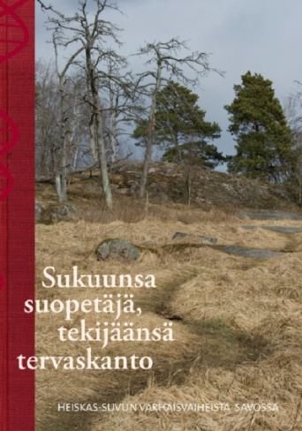

Kuvateksti: Uuden kirjan ovat kirjoittaneet sukututkijat Kaija Heiskanen ja Ari Kolehmainen. Ajatukset muinaisaikoihin vievästä upeasta kuvituksesta vastaa Elina Heiskanen.

Sukuunsa suopetäjä, tekijäänsä tervaskanto

Uusi kirja tuo Heiskaset yhteen yhdistämällä DNA-tutkimuksen tulokset aiempaan sukututkimukseen

Kun ajatus Heiskasten sukuseuran perustamisesta syntyi 1950-luvun lopulla, määriteltiin yhdeksi sukuseuran toiminnan painopisteeksi sukututkimus.

”Olemme kokoontuneet kunnioittamaan esi-isiemme työtä ja perustamaan sukuseuraa, joka pyrkii vaalimaan suvun yhteenkuuluvaisuutta ja suorittamaan keskitettyä sukututkimusta”, totesi perustavan kokouksen avannut yleissihteeri Kullervo Heiskanen.

Monen sukututkijan voimin aloitettiin työ, jonka tuloksena oli 1990-luvun alussa koossa aineistoa laajan sukukirjan verran. Oli hankittu kirkkoherranvirastoista virkatodistuksia, oli uurastettu arkistoissa ja oli toki myös kerätty perimätietoa suvun jäseniltä. Sukukirja ilmestyi vuonna 1997. Siihen kertyneiden 54 sukuhaaran lähtöhenkilöt, Heiskas-esi-isät olivat syntyneet ja asuneet eri puolilla Suomenmaata. Muutaman sukuhaaran osalta päästiin jopa 1500-luvulle saakka, joidenkin osalta etsintä tyssäsi jo 1800-luvun puoliväliin.

Olivatko nuo kaikki Heiskaset samaa sukua? Mistä he olivat asuinsijoilleen tulleet? Uutta potkua tutkimuksille saatiin, kun 2000-luvun alussa sukututkijat Suomessakin löysivät geneettisen sukututkimuksen mahdollisuudet. Geneettinen sukututkimus on siis sitä, että perinteistä sukututkimusta lähdetään tukemaan DNA-testeillä. Testeillä on mahdollista saada tietoa siitä, vastaavatko perinteisen sukututkimuksen ja muiden historialähteiden tulokset todellisia biologisia suhteita.

Sukuseuramme on teettänyt DNA-testit yhteensä 17 sukuhaarasta. Käytännön toimia on hoitanut sukututkija Ari Kolehmainen, joka on keskittynyt mm. DNA-testien tulkintaan. Alustavia tuloksia julkaistiin jo keväällä 2018 sukuseuran erikoisnumerossa ”Heiskas-suvun alkuvaiheista Savossa - DNA-tutkimuksen uudet löydökset”.

Sukuseuran 60-vuotisjuhlan kunniaksi ilmestyy nyt kirja, joka on saanut nimekseen ”Sukuunsa suopetäjä, tekijäänsä tervaskanto”. Se yhdistää DNA-tutkimuksen avulla saadun uuden tiedon aiempaan sukututkimukseen. Kirja täydentää ja syventää sekä samalla ajantasaistaa aiemmin julkaistuja tietoja. Kirjassa on selkeät kaaviot eri sukuhaarojen isälinjaisista juonnoista aina vanhimpiin asiakirjalähteisiin saakka. Kauemmas menneisyyteen päästään kun pohditaan mistä me suomalaiset oikein olemme kotoisin. Ennen kaikkea kirja onnistuu yhdistämään valtaosan Heiskasten sukuhaaroista ja kertomaan mistä Heiskaset ovat alun perin sijoilleen tulleet.

Lukuiloa toivottaen!
Kaija Heiskanen
sukututkimuksen opettaja

